**中瑞项目提升教学质量研讨会**

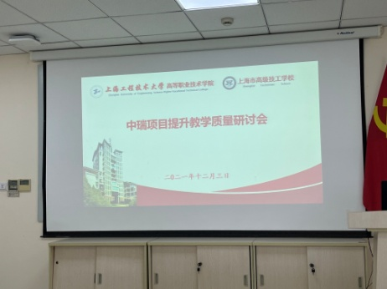12月3日，管理系在图文502组织开展了“中瑞项目提升教学质量研讨会”，陈国荣书记、袁建昌主任以及所有中瑞合作项目专业教师、班主任和辅导员参加了此次会议。

会议伊始，袁主任介绍了中瑞合作项目的办学现状以及与瑞方的签约进展，总结了近期中瑞项目的教学现状、学生学习状况以及存在的问题，指出亟需加强学生的学风建设，提议各位教师建言献策，齐心协力提升教学质量。

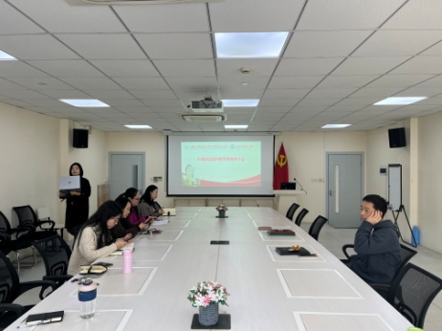教师们积极发表了意见和建议，主要包括以下几个方面：（1）生源较差是中瑞项目比较棘手的问题，提高生源质量能够事半功倍；希望入校的学生能够经历高考的磨砺，系部在自主招生时尽量提高学生准入门槛，选择英语成绩较好的考生。（2）学生们课堂纪律较差，普遍出现玩手机、吃饭、睡觉、迟到等扰乱课堂秩序的现象，建议在《学生手册》的基础上，制定《中瑞合作项目教学管理条例》，详细规定课堂纪律的负面清单以及处罚条例，并告知每位学生，所有老师和学生必须按照此条例严格执行。（3）鉴于玩手机现象愈演愈烈，严重影响了上课的专注度和学习效果，老师们建议每个班级悬挂手机袋，每位学生上课前将手机放置于手机袋中，上课期间与手机隔离……最后，陈书记指出学风和教风建设非常重要，教师们要常抓不懈，持之以恒；陈书记和袁主任都强调，教师们需以身作则，不仅注重提升教学水平，还要加强学生的课堂管理，更加关注学生的教学反馈，加强与学生的交流和沟通，建议课程结束后学生对教师的教学情况和教学效果进行评价。

教师们纷纷表示，加强学风建设、提高教学质量势在必行，需要同心合力提升中瑞合作项目的办学质量，培养出有理想、有道德、有纪律的专业人才。

管理系 姜宏 （文）

陈国荣（摄）

2021年12月6日